 | 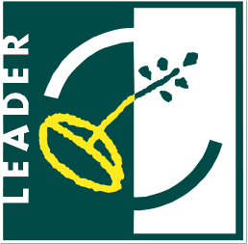 |  | 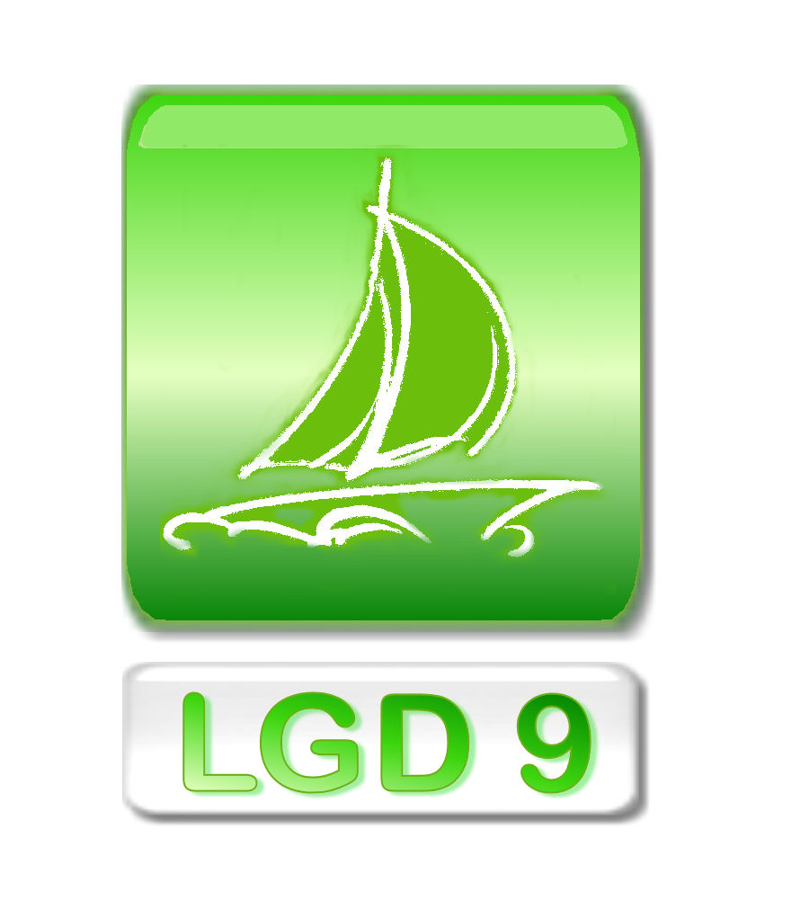

Związek Stowarzyszeń Na Rzecz Rozwoju Gmin
Północnego Obszaru Wielkich Jezior Mazurskich (LGD9)
ul. Portowa 2/3; 11-600 Węgorzewo

Konkurs
nr II/LGD9/PROW-LEADER/4.1/413-311/2010 ,
o przyznanie pomocy w ramach działania
„Różnicowanie w kierunku działalności nierolniczej”,
objęty Programem Rozwoju Obszarów Wiejskich na lata 2007 – 2013.

KRYTERIA WYBORU OPERACJI

I. Doświadczenie
1. Kryterium to ocenia, czy wnioskodawca posiada doświadczenie w realizacji podobnych projektów oraz czy dysponuje odpowiednią kadrą i zapleczem technicznym.
0 pkt. – wnioskodawca nie realizował podobnych działań, nie przedstawił kadry zaangażowanej w realizację projektu,
2 pkt. – wnioskodawca zrealizował jedno podobne działanie i dysponuje kadrą specjalistów do realizacji operacji
3 pkt – wnioskodawca zrealizował więcej niż jedno przedsięwzięcie, posiada doświadczona kadrę i zaplecze techniczne

II. Oddziaływanie na projekt
1. Kryterium to ocenia korzyści, jakie odczuje wnioskodawca lub społeczeństwo w wyniku realizacji projektu, wynikające z przedstawionych produktów i wskaźników projektu.
0 pkt. – wnioskodawca nie przedstawił mierzalnych wskaźników projektu, ani opisu rezultatów projektu lub produkty i rezultaty projektu nie przyczynią się do poprawy sytuacji wnioskodawcy lub społeczności lokalnej,
2 pkt. – wnioskodawca przedstawił mierzalne wskaźniki projektu, które zdecydowanie przyczynią się do poprawy jego sytuacji oraz sytuacji społeczności lokalnej,
3 pkt. – wnioskodawca przedstawił mierzalne rezultaty projektu, które, przyczynią się do zróżnicowania usług dla lokalnej ludności oraz poprawy poziomu i jakości ich życia,

2. W jaki sposób realizacja projektu wpłynie na wzrost zatrudnienia?
0 pkt. – realizacja projektu nie gwarantuje utworzenia ani jednego miejsca pracy
1 pkt. – realizacja projektu pozwoli wygenerować co najmniej jedno miejsce pracy,
2 pkt. – realizacja projektu pozwoli utworzyć ponad trzy miejsca pracy
3 pkt. – realizacja projektu spowoduje utworzenie 5 i więcej, stałych miejsc pracy

III. Wysokość wnioskowanej dotacji i wkładu własnego
1. Wnioskodawca zwraca się o udzielenie wsparcia w wysokości:
0 pkt. – powyżej 100 tys. PLN,
1 pkt. – od 50 tys. PLN do 100 tys. PLN,
2 pkt. – od 30 tys. PLN do 50 tys. PLN,
3 pkt. – poniżej 30 tys. PLN.

2. Wnioskodawca w realizację projektu gwarantuje wkład własny w wysokości:
1 pkt. – ponad 50 % , nie więcej niż 55%
2 pkt. - ponad 55%, nie więcej niż 60 %
3 pkt. – ponad 60 %

IV. Wpływ na rozwój turystyki
1. Czy realizacja projektu ma bezpośredni wpływ na rozwój turystyki?
1 pkt. – realizacja projektu przyczyni się do zróżnicowania usług turystycznych,
2 pkt. – realizacja projektu wypromuje nowe formy usług oraz wzmocni infrastrukturę około-turystyczną,
3 pkt. – w wyniku zrealizowanego projektu powstanie nowe gospodarstwo agroturystyczne, przystań żeglarska, obiekt gastronomiczny lub hotelowy, itp.

2. Czy projekt przyczyni się do wykreowania markowego produktu turystycznego obszaru LGD9?
0 pkt. – realizacja projektu nie przyczyni się do wykreowania żadnego produktu obszaru LGD9,
1 pkt – realizacja projektu przyczyni się do wykreowania wypromowania jednego produktu turystycznego
2 pkt - realizacja projektu wykreuje markowy produkt Wielkich Jezior Mazurskich
3 pkt - realizacja projektu wykreuje i wypromuje więcej niż jeden markowy produkt Wielkich Jezior Mazurskich.

V. Wykorzystanie lokalnych zasobów
1. Czy zaplanowane w projekcie przedsięwzięcie wykorzysta lokalne zasoby dziedzictwa kulturowego i przyrodniczego?
0 pkt. – przedsięwzięcie nie będzie realizowane w oparciu o lokalne zasoby kulturowe
i przyrodnicze,
1 pkt. – przedsięwzięcie będzie realizowane w oparciu o zasoby kulturowe,
2 pkt. – przedsięwzięcie będzie realizowane w oparciu o zasoby kulturowe i
przyrodnicze,
3 pkt. – przedsięwzięcie będzie realizowane w oparciu o zasoby kulturowe i przyrodnicze z uwzględnieniem ich rewitalizacji i promocji

